Spring源码分析及手写spring源码

1. IOC

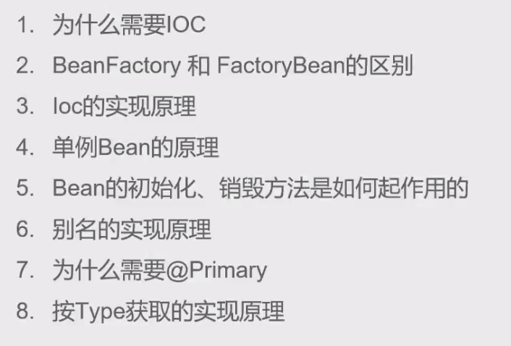

Ioc：控制反转，对象的依赖变成ioc容器管理对象间的关系。面向接口编程，使用者和具体类解耦，易扩展，达到解耦。